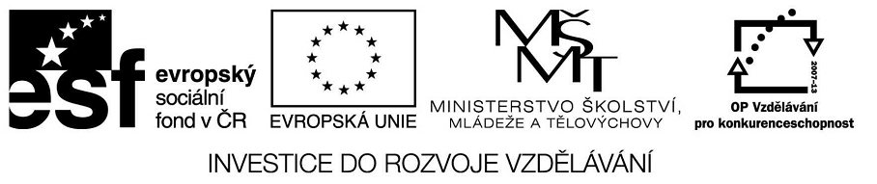
VY_32_INOVACE_23_08
Základní vzdělávání – Jazyk a jazyková komunikace – Anglický jazyk

Název materiálu – Test pro žáky 8. třídy ZŠ

Anotace – Žáci procvičí svou znalost gramatických jevů v praktickém využití

Autor - Mgr. Radek Hulva

Jazyk – angličtina, čeština

Očekávaný výstup – Žák využívá základní znalosti nabyté v dosavadních lekcích anglického
jazyka, prokáže znalost gramatiky, čtení s porozuměním a poslechu

Speciální vzdělávací potřeby - žádné

Klíčová slova – grammar, reading comprehension, listening

Druh učebního materiálu – test

Druh interaktivity - aktivita

Cílová skupina - žák

Stupeň a typ vzdělávání – základní vzdělávání – druhý stupeň
Typická věková skupina – 11-12 let

Celková velikost - 63 kB

Písemný test pro 8.ročník základní školy
Jméno:

1. Grammar
1.Která z otázek na tuto odpověď nepatří mezi ostatní?
Yes, it was briliant.
a) Where were you yesterday? b) Did you have a good time?
c) Did you enjoy it? d) Was it good?

2. Doplň větu:
………you………….yesterday?
a)Did, went shopping b) Do, go shopping c) Did, go shopping
d) Did, go shop

3)Přelož větu „Před rokem jsem si zlomil nohu“.
a) I break my leg a year ago. b)I breaked my leg a year ago.
c) I broke my leg a year before. d)I broke my leg a year ago.

4) Doplňte správnou možnost:
a) We went to see school play last night.
Was it good?
Yes,It……..bad.
a) was b)wasn´t c)were d) weren´t
5)Doplňte správné zájmeno
Penny nad Martin got married two years ago..................have got a child.
a) their b)he c) they d) we

2. Reading with comprehension
My name´s Julia and I live in London. We moved house about six month ago. I didn´t want to move, because i liked our old house, but it wasn´t big enough anymore.
Anyway, I didn´t like the colour of my new bedroom, so last weekend I decided to paint it. On Saturday morning Dad gave me some money and I went into town to get some paint.
There were lot sof different colours, but finály I chose blue and white. I bought two tins of paint and then I carried them to the bus stop. They were very heavy. I got on the bus, but it was very full. There weren´t any seats downstairs, so I sat upstairs.
When the bus arrived at my stop. I stood up to get off, but then something terrible happened. I dropped the tin of blue paint. When it hit the floor, the lid came off and then the tin rolled down the stairs and out into the street. It left a line of blue paint behind it. I didn´t know what to do. It was so embarassing.
6. Julie se přestěhovala
a) před čtvrt rokem b) před půl rokem c) před třičtvrtě rokem
d) není v článku uvedeno
7.Proč se stěhovala?
a) byl starý b) byl příliš velký c) nebyl dost velký d)není v článku uvedeno
8. Co se rozhodla minulý týden?
a)koupit nové barvy b) vymalovat pokoj c)jet do města pro barvy d) není v článku uvedeno
9. V autobusu zaplatila poplatek?
a) za těžký náklad b) za jízdu v prvním patře c) za jízdu o víkendu d) není v článku uvedeno
10) Co trapného se Julii přihodilo?
a) polila barvou průvodčího b) polila cestující d) plechovky se vylily na cestu
d) není v článku uvedeno

3. Listening
11. Co trápí tričko v obchodě ?
a) je drahé b)je špinavé c)Mickey si ho nevšímá d)má škaredou barvu
12. Kolik tričko stojí?
a) více než 10 liber b)méně než 5 liber c) více než 5 liber d) více než 15 liber
13. Jaké je tričko z Francie?
a) a) mílé b) staré c) veliké d) nepříjemné
14. Proč Millie odmítá s Mickeyem ven?
a) tričko je škaredé b)tričko je špinavé c) tričko je nemoderní d)tričko mu závidí
15.Jak tričko často tričko Mickey nosil?
a)každodenně b)jednou týdně c)jednou měsíčně d) jen když šel do kina

